# Noc v království FYCHEBI: Týmová hra v expozici

# Příloha: otázky a nápisy k tisku a připevnění na vybrané exponáty

Určeno pro jednostranné vytištění na šířku na A4 (bez této úvodní stránky), nařezání na jednotlivé cedulky a k následnému připevnění na vybrané exponáty.

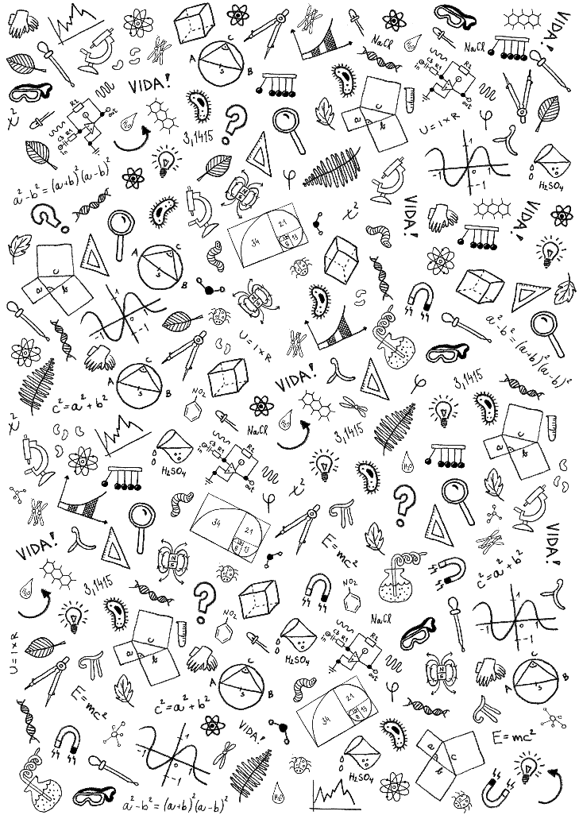

Parabola

Tato zařízení jsou umisťována v páru.

Kdepak je ta druhá parabola?

Ponorka

Do přední části ponorky napusť vodu, do zadní napumpuj vzduch. Kam ponorka směřuje?

A) Předkem nahoru (nápověda: R)

B) Předkem dolů (nápověda: L)

Termokamera

Co má vyšší teplotu na lidském těle?

A) Nos (nápověda: E)

B) Čelo (nápověda: A)

Šlapací elektrárna

Které zařízení potřebuje nejvíc energie na svůj pohon?

A) Rádio (nápověda: M)

B) Světla (nápověda: B)

C) Větrák (nápověda: T)

Vztlak na křídle

Jakou barvu má tvar nejvhodnější pro konstrukci křídel?

A) Zelená (nápověda: K)

B) Modrá (nápověda: Y)

C) Žlutá (nápověda: N)

D) Oranžová (nápověda: A)

Platónská tělesa

Jaký pravidelný tvar je možné poskládat z 8 trojitých spojovacích dílků a 12 trubiček, aby nic netrčelo?

A) Osmistěn (nápověda: F)

B) Dvojitá pyramida (nápověda: N)

C) Krychle (nápověda: A)

Barevné stíny

Jakou barvu mají stíny jakéhokoli předmětu, pokud se zakryje zelené světlo?

A) Žlutá a azurová (nápověda: P)

B) Purpurová a žlutá (nápověda: C)

C) Azurová a purpurová (nápověda: I)

Ruční baterie

Na které kovy musíš položit ruce, aby si dosáhl na voltmetru napětí 1,5 V?

A) Měď – Hliník (nápověda: O)

B) Měď – Měď (nápověda: S)

C) Mosaz – Měď (nápověda: V)



**Rotující místnost**

Tohle nebyla správná odpověď. Tady otázku druhé úrovně nenajdeš. Vrať se zpátky.

**Fotosyntéza**

Tohle nebyla správná odpověď. Tady otázku druhé úrovně nenajdeš. Vrať se zpátky.

**Mravenci Atta**

Tohle nebyla správná odpověď. Tady otázku druhé úrovně nenajdeš. Vrať se zpátky.

**Parabola (ta druhá)**

Výborně! Našli jste cíl.

Nyní se můžete vrátit do sálu, čeká tam na vás svačina.



**Ozubená kola**

Tohle nebyla správná odpověď. Tady otázku druhé úrovně nenajdeš. Vrať se zpátky.

**Prachová bouře**

Tohle nebyla správná odpověď. Tady otázku druhé úrovně nenajdeš. Vrať se zpátky.

**Autodráha**

Tohle nebyla správná odpověď. Tady otázku druhé úrovně nenajdeš. Vrať se zpátky.



**Zemětřesení**

Tohle nebyla správná odpověď. Tady otázku druhé úrovně nenajdeš. Vrať se zpátky.

**Rotující lavička**

Tohle nebyla správná odpověď. Tady otázku druhé úrovně nenajdeš. Vrať se zpátky.

**Zmrzlé stíny**

Tohle nebyla správná odpověď. Tady otázku druhé úrovně nenajdeš. Vrať se zpátky.

**Tornádo**

Tohle nebyla správná odpověď. Tady otázku druhé úrovně nenajdeš. Vrať se zpátky.

**Nášlapná deska**

Tohle nebyla správná odpověď. Tady otázku druhé úrovně nenajdeš. Vrať se zpátky.



**24v1**

Tohle nebyla správná odpověď. Tady otázku druhé úrovně nenajdeš. Vrať se zpátky.

**Lavina**

Tohle nebyla správná odpověď. Tady otázku druhé úrovně nenajdeš. Vrať se zpátky.

